**ESITYS ELÄKKEENSAAJIEN KESKUSLIITTO EKL ry:n**

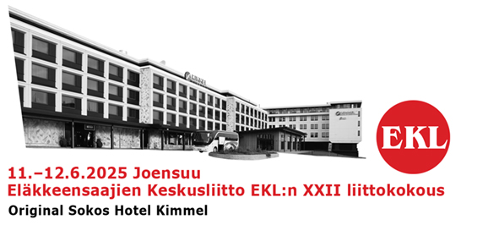

**HALLITUKSEN JÄSENIKSI liittokokouksessa 2025**

EKL:n ______________________________________ Piiri ry esittää

**Varsinainen jäsen**

Nimi __________________________________________________

Syntymäaika __________________________________________________

Katusoite __________________________________________________

Postinro / -toimipaikka __________________________________________________

Puhelinnumero __________________________________________________

Sähköposti __________________________________________________

**Henkilökohtainen varajäsen**

Nimi __________________________________________________

Syntymäaika __________________________________________________

Katusoite __________________________________________________

Postinro /-toimipaikka __________________________________________________

Puhelinnumero __________________________________________________

Sähköposti __________________________________________________

Aika ja paikka __________________________________________________

Allekirjoitukset _________________________ ________________________

puheenjohtaja sihteeri

Nimen selvennykset _________________________ ________________________

**Palautetaan 9.5.2025 mennessä**

Postitse: Eläkkeensaajien Keskusliitto EKL ry/ Sissi Kähkönen, PL 168, 00531 Helsinki

Sähköpostilla allekirjoitettu lomake: sissi.kahkonen@ekl.fi

Liiton säännöt 19 §: Hallitus:

Liiton lainmukaisena hallituksena on hallitus, jonka muodostavat varsinaisen liittokokouksen valitsemat puheenjohtaja ja viisitoista (15) varsinaista sekä heidän henkilökohtaiset varajäsenensä. Hallituksen varsinaisten ja vara- jäsenten valinnassa pyritään piirikohtaiseen tasapuolisuuteen.

**Esitys hallituksen jäsenistä täytyy kuitenkin tehdä vielä liittokokouksessa.**